Trabajo
Buenas

Carlos Holguin
Soy Carlos y tengo16 años

Tengo un perro
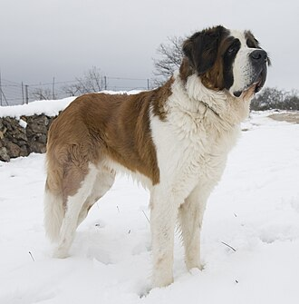

Me gusta
-El futbol
-Los deportes
-Los payasos

El marca
https://www.marca.com/

